道口资本后EMBA董事长高端项目
——新商业领袖培育计划
培养目标：
既有资本运作广度又具商业思想深度的企业投资家
课程使命：
新商业领袖=资本运作×商业创新
塑造核心能力=赚钱能力×值钱能力
课程逻辑：
双轮内外兼修课程体系，既赚钱又值钱落地系统
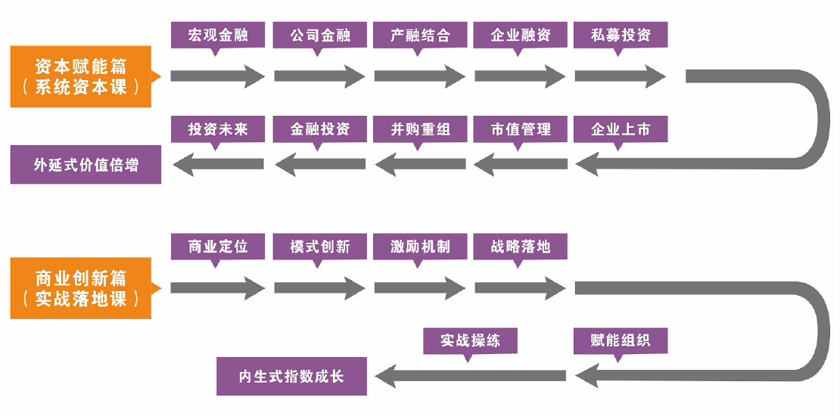
【项目背景】
中国正在迎来一个全新的“资本商业”时代，在这个新的竞争格局下，传统商业世界发生着快速而持续的变革。传统企业如何借助资本的力量突破瓶颈、实现转型升级与指数型成长？如何以资本的视角，洞察企业发展的底层逻辑?如何激活资本杠杆效能，构建多元化融资体系，优化企业资产配置结构？如何把握产业投资风口，塑造企业生态格局？如何深刻理解将会改变商业未来的颠覆性金融科技？如何在新商业时代中，锻造与之匹配的商业模式与企业战略？如何最大化企业的自身价值？这些挑战，都需要新一代商业领袖深入思考并做出实践。
新商业领袖高端项目依托清华五道口资源，调研已毕业十七期投融资班企业家校友，再度对“资本后EMBA”课程迭代升级。课程着重关注资本赋能和商业创新两大核心主题，邀请众多顶尖金融学教授、权威政策制定者和资本业界大咖导师，共同打造全方位浸润式学习体验，赋能中国企业实现价值再造，取势领跑未来。
【课程设置】
系统构建+落地辅导+标杆学习+私董研讨
资本赋能篇-洞悉资本逻辑，赋能价值倍增
模块一：宏观经济与金融政策 | 模块二：公司金融与投融资决策
1、世界经济格局与金融秩序  2、全球视角下的中国经济与金融发展  3、中国金融体系与金融改革  4、中国货币与财税政策  5、新时代的经济增长与动力  6、案例分析 | 1、财务分析与财务运作  2、财务管理：战略与资本结构  3、企业投融资的税收管理与风险控制  4、企业价值评估与挖掘  5、投资项目2个维度3种方法  6、案例分析
模块三：产业与资本融合实务 | 模块四：企业多渠道融资
1、产融思维与企业发展战略  2、产业并购与投资逻辑  3、产融结合的发展路径与模式  4、产业视角下的企业资本战略  5、产融结合的成败因素与企业特质  6、案例分析 | 1、中国企业融资模式分析与选择  2、生态链融资模式与新风口融资模式  3、融资前准备与融资工具-商业计划书  4、融资关键技术与法律风险防范  5、路演逻辑与能力锻造  6、案例分析
模块五：私募股权投资（PE/VC） | 模块六：企业上市路径规划与策略
1、私募基金的募集方法及程序  2、私募股权投资的项目投资实操  3、私募股权投资的管理模式  4、私募股权投资的退出  5、私募股权投资的风险防范  6、案例分析 | 1、上市的地点、时机与方式的优化选择  2、企业上市总体流程与运作框图  3、企业上市前的融资、改制与重组规范  4、企业上市冲刺与实战经验总结  5、科创板红利、未来走势与投融资策略  6、案例分析
模块七：全面市值管理 | 模块八：企业并购与重组
1、企业价值的形成与评估逻辑  2、估值方法概论与案例实践  3、PE/VC推动企业价值实现  4、市值管理机制与实践方法  5、资产证券化概览及案例分享  6、案例分析 | 1、并购重组的理论与动因  2、并购方式与操作要点  3、企业并购融资及分险控制  4、并购基金实践与产业链融资  5、并购整合与投后管理  6、案例分析
模块九：金融投资原理与实务 | 模块十：未来趋势行业投资洞察
1、股票投资与债券投资  2、期货投资与期权投资  3、信托投资与委托投资  4、金融投资的风险管理  5、金融衍生工具应用及风险  6、案例分析 | 1、智能时代的新商业逻辑  2、大数据与人工智能的商业认知  3、工业4.0与智能制造  4、生物制药的产业全息前景  5、科技黎明-新能源与新材料的发展趋势  6、趋势行业投融资决策

商业创新篇：洞察商业本质，创新缔造成长
模块一 | 商业洞察  企业定位 | - 趋势洞察：未来商业方向-纵向看穿，横向看透
 |  | - 产业洞察：顶层设计，找准定位
 |  | - 消费洞察：用户定位，产品创新
 |  | - 优势竞争定位：愿景、使命、价值观
洞察商业逻辑本质，确定优势竞争地位（定位决定方向）
模块二 | 商业模式  颠覆创新 | - 商业模式创新：深度再造价值链系统
 |  | - 如何设计符合资本市场的商业模式
 |  | - 如何通过商业模式创新，赢得动态竞争和行业风口
 |  | - 如何通过商业模式创新，提升企业市场控制力与定价权
进化商业盈利模式，打造持续成长机制（模式决定优劣）
模块三 | 公司治理  股权激励 | - 企业高速发展基础与保障-公司治理： 1、决策机制2、管控机制3、监督机制4、激励机制
 |  | - 企业股权结构设计路线图与方案要点
 |  | - 通过股权结构设计，吸引和对接资本市场力量
 |  | - 通过股权结构设计，建立企业长效增长机制
 |  | - 推进股权结构设计，实现团队高度认同与高能激励
公司治理顶层架构，实现企业价值倍增（激励决定效率）
模块四 | 战略罗盘  规划落地 | - 细分市场系统分析，预测未来发展趋势
 |  | - 企业战略群体分析，明晰未来发展方向
 |  | - 价值环节定位分析，明确企业核心能力
 |  | - 业务的选择与定位，科学业务组合发展
 |  | - 竞争因素对比分析，获得业务竞争优势
 |  | - 有效规划资源配置，保障战略落地执行
企业战略导航设定，执行系统规划落地（规划决定执行）
模块五 | 赋能组织  指数增长 | - 赋能——打造应对不确定性的敏捷团队
 |  | - 企业全息洞察与组织进化
 |  | - 未来组织管理模式
 |  | - 流程再造与自动自发机制构建
 |  | - 敏捷组织支撑企业指数级增长
赋能进化组织能力，成就企业指数增长（组织决定成败）
模块六 | 新资本模式企业实战演练与游学 | - 企业项目路演辅导与实战
 |  | - 企业深度会诊
 |  | - 学员企业专家随访考察调研
 |  | - 探访创新之源：硅谷（谷歌、苹果等）
 |  | - 走进金融中心：纽交所、纳斯达克、摩根、高盛、 花旗等金融机构
 |  | - 感受知识殿堂：哈佛、MIT、斯坦福等顶级学府
实战演练优化系统，标杆参访学习先进（实战成就未来）

【拟邀部分授课导师】
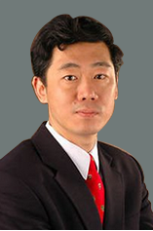
李稻葵
清华大学经济管理学院教授，清华大学中国与世界经济研
究中心主任，中国人民银行货币政策委员会委员

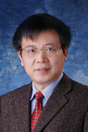
周 立
清华大学经济管理学院教授，现为4家上市公司独立董事

(中金黄金、中航重机、辉丰股份、上海科技)现受聘为中

国水电集团地产公司外部董事，兼任信达证券内核委员会
委员。

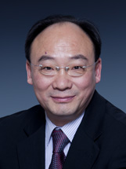
韩廷春
清华大学公共管理学院经济学教授、博士生导师。

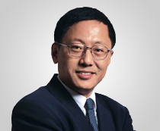
杨 壮
北大国发院金光讲席教授、BiMBA商学院联席院长。研究领
域：管理学基础，组织行为学，人力资源管理，组织创新与
文化变革，国际化领导力，跨国公司运作与管理

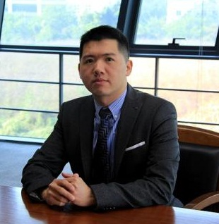
欧阳良宜
北京大学汇丰商学院金融学教授、助理院长，EMBA主任，特
许金融分析师。

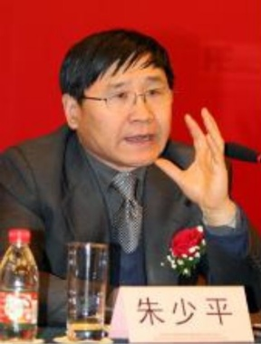
朱少平
全国人大财经委法案主任，曾参与多部政策法律文件起草，在
国企改革与有关国有经济、证券市场、私股权投资、投资基金、
信托、合伙制等方面有深入研究。

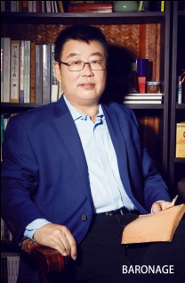
金岩石
独立经济学家，原国金证券首席经济学家，被海内外媒体誉为
“索罗斯的中国门徒”、“纳斯达克市场的活字典”。 曾受聘为全
国人大财经委《证券法》修订小组 专家，北京大学汇丰商学院
金融课程主任教授， 2010年6月荣获中国证券市场20年 “最
具影响力人物奖”。2016年荣获《第一财经》年度财经人物。
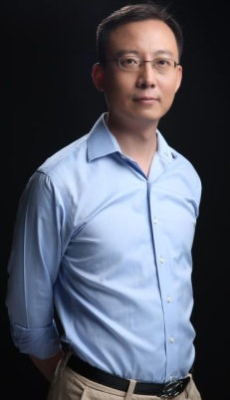
杜兵
华夏基金投资部原副总，第十四、第十五和第十六届主板发审
委员会委员，现任宝来资产管理有限公司合伙人,深圳宏时资本
管理有限公司执行董事。

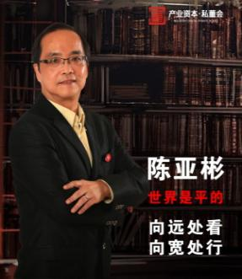
陈亚彬
北京大学经济学院研究学者，英国皇家管理学院院士，新加坡
亚洲管理学院副院长，曾任多家跨国集团、上市公司高管，担
任过多家驰名中小企业特聘顾问，如：相宜本草化妆品有限公
司(五年辅导,实现从6000万到22个亿)，上海景格科技有限公
司（新三板上市公司）。
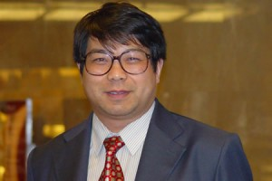
陆满平
中国社会科学院产业经济学博士后，金融学教授，清华大
学客座教授，平安证券有限公司投资银行总部执行总经理

崔凯
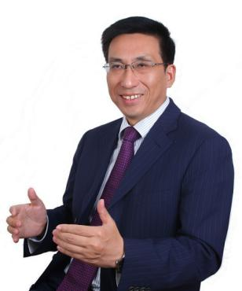
北大纵横管理咨询集团合伙人，上海交通大学安泰经济与管理
学院兼职教授，加利福尼亚大学高级访问学者。曾担任新农
开发（600359）、亚盛集团（600108）和保龄宝（002286）
等多家上市公司独立董事。多次就热点话题接受CCTV、中国
经营报、阿里巴巴等媒体采访，主讲的《资本运营》课程视
频先后在国内三十多家电视台播出。应邀在清华大学、北京
大学、复旦大学、上海交通大学、浙江大学、南京大学等二
十几所高校执教EMBA课程。
房西苑
著名国际投资融资顾问，清华紫光汇思通管理咨询公司首席
咨询师，同时兼任北京大学国情研究中心研究员，北京大学
兼职教授，清华大学兼职教授，中国科学院研究生院兼职教
授，美国项目管理协会会员兼培训教授

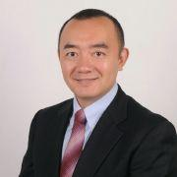
程海晋
出生近代上海金融世家，曾任通用电气（GE）业务发展与并
购部中国区总监，霍尼韦尔（Honeywell）业务拓展与并购部
亚太区总监，法国巴黎银行（BNP Paribas）投资银行部亚太
区高级经理，中银香港（BOCHK）稽核部高级主任，同时任清
华-澳洲麦考瑞大学应用金融硕士专业的客座教授、麦考瑞大
学商学院荣誉学者。

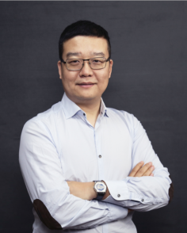
齐 昊
曾就职于普华永道会计师事务所审计部（国际之一），曾
任李嘉诚先生的和记黄埔联营机构TOM集团COC（香港
主板上市股票代码：2383）财务负责人；多家海内外上市
公司财务总监。
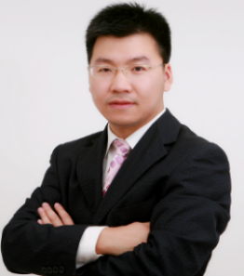
刘 胜
中科招商基金原投资总监、总助，曾任汉富控股有限公司副
总裁，现任云胜投资总经理。

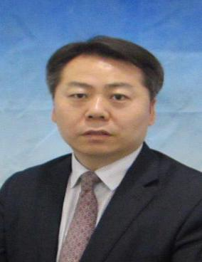
任爱民
毕马威企业咨询（中国）有限公司合伙人，主管中国区
战 略澄清和组织转型业务，为企业提供从战略澄清、组
织结构设计、业务流程优化到人力资源管理提升的一体
化增值服务。

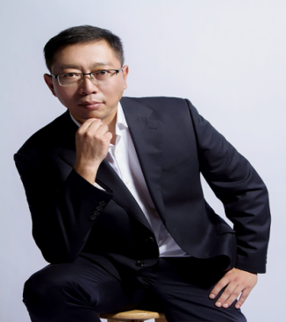
王 雷
新时代企业产品战略导师，曾任新浪网第一任产品总监，初
创团队核心成员，决胜教育集团（代码：836544）总裁，21
世纪不动产集团（美国纽交所上市）、赶集网、百合网、点击
科公司副总裁，独立投资人

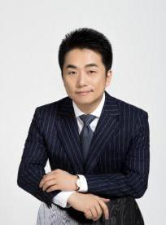
钱栋玉
企业转型升级系统（CTU-Model）创始人，A股金轮股份
（002722） 原执行总裁曾任搜布等多家B2B互联网百强公
司董事、英伦家纺Sanfond公司董事总经理。

课程收获
- 明晰国内金融体系，洞悉资本的底层逻辑
- 全方位解读资本市场，优化融资体系，锁定投资机遇
- 把握最新金融科技及金融工具，推动产融结合实践
- 掌握新商业时代的企业模式、商业战略和公司治理结构

【投行资源】

红杉资本、鼎晖投资、IDG资本、中金、九鼎投资、清科创投、中科招商、黑马创投、中融国际、中植集团、中金集团、中融集团、天星资本、宏时资本、京北金融、招商证券、中信证券、西部证券、中信建投、国泰君安、中国投资协会等。

【参加对象】
- 致力于实现企业资本价值的企业家。
- 有融资需求的企业董事长、总经理、资本运营负责人
- 拟上市企业董事长、总经理、资本运营负责人
- 实业家转型投资家的企业家

【学制学费】
学制两年，每两个月集中授课2-3天
学费：16.8万元/人，清华校友及老学员推荐6.8万元/人 ，餐费住宿费游学费用自理

道口资本后EMBA董事长高端项目
报名表
姓 名 |  |  |  |  |  |  | 性别 |  |  |  |  |  | 年龄 |  |  |  |  |  |  | 贴照片
工作单位 |  |  |  |  |  |  |  |  |  |  |  |  | 职位
单位地址 |  |  |  |  |  |  |  |  |  |  |  |  | 邮编
固定电话 |  |  |  |  |  |  |  |  | 微信
手 机 |  |  |  |  |  |  |  |  | E-mail
身份证号码
教育背景 | 毕业院校 |  |  |  |  |  |  |  |  |  |  |  | 学历与学位
 | 毕业时间 |  |  |  |  |  |  |  |  |  |  |  | 专 业
工作简历
是否预定房间 | □需要 □不需要
您的建议与要求：

申请人：
年 月 日
此表复印或邮件均有效，请务必详细真实填写上述信息。
汇款请全部汇至指定运营账户：
开 户 行：中国建设银行北京清华大学支行
户 名：北清道口（北京）教育咨询有限公司
帐 号：1105 0163 6000 0000 0049
汇款注明：工商管理研修“***”学员
备注：请填好后发邮件或微信至办公室收

